6月2日上午在白莲镇四楼会议室召开扶贫工作暨农村建筑安全施工会议，镇党委书记朱爱国主持，各村（社区）扶贫专干、负责城建国土村干部、扶贫工作队所有成员和镇全体脱产干部参加。

会议根据各村（社区）收集汇总上来的扶贫对象认定情况再次进行了部署。会议要求各村（社区）扶贫专干务必严格按照《关于做好2018年扶贫对象动态调整工作的通知》做好认定工作，扶贫专干务必认真走访，对应纳未纳、应清未清、贫困人口自然增减后的情况进行及时调整。白莲镇扶贫工作也要抓住这次机遇，进一步压实帮扶责任人和村（社区）责任，落实落细、抓紧抓好这次扶贫对象动态调整，确保脱贫攻坚基础工作得以夯实，扶贫对象得以精准，为全县脱贫攻坚打下坚实的基础和保障。

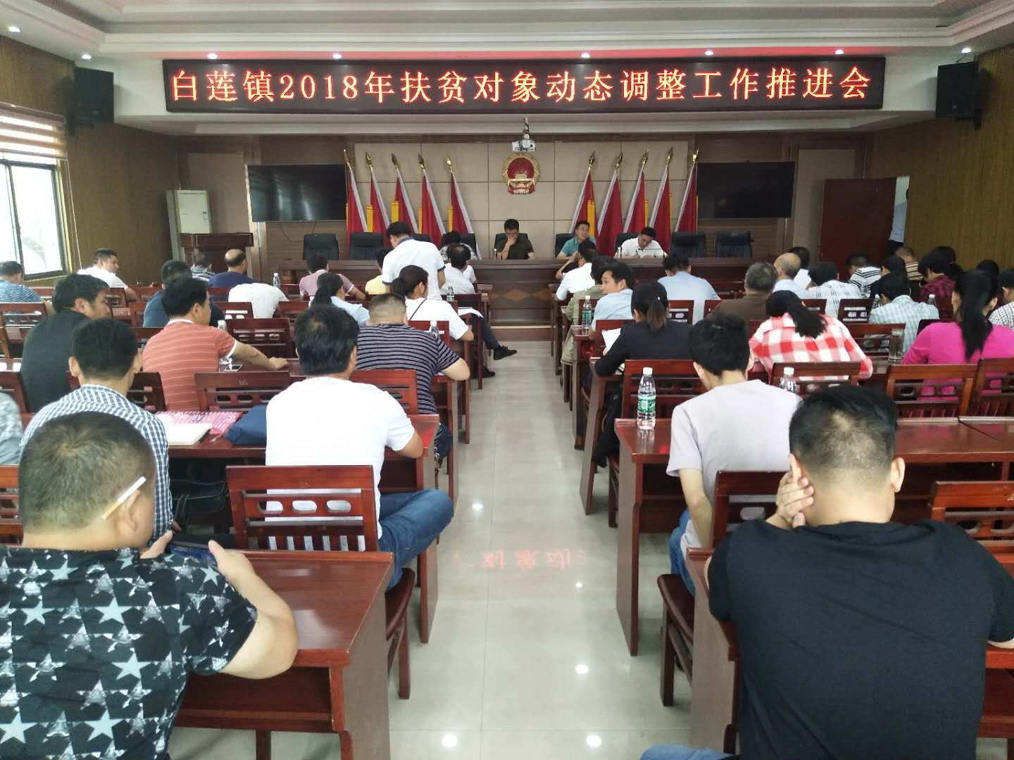

图：会议照片

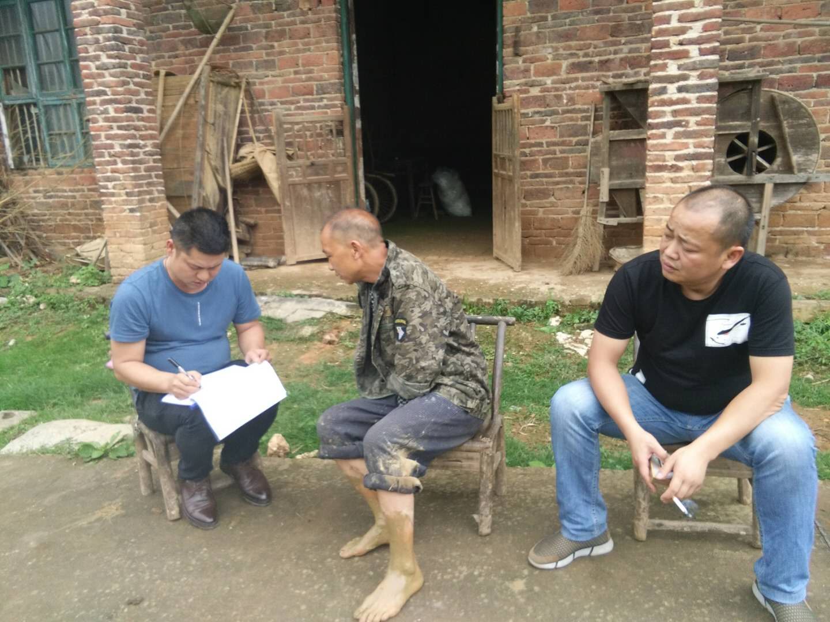

图：镇扶贫办下村实地走访检查贫困户认定情况

会议还对进一步加强农民建房安全管理工作作出具体安排，要求要有效落实安全管理责任，城建部门要切实担负起村（社区）建设工程安全管理的职责，建立健全安全巡查制度，抓好农民建房安全监管责任的落实。要加强农村新建、拆除房屋的安全监管；对镇内已有及要办建房证的人员进行信息搜集汇总，建立健全农民自建房屋档案，定期组织农村房屋安全检查。要加强农房管理宣传教育；结合典型案例进行多种形式的安全知识宣传教育，增强农民安全防范意识；同时要做好保险险种的普及，确保人民群众生命财产安全。要加强安全管理能力建设；落实相关法律法规和工程质量安全基本要求，提高施工队施工资质，要求动工必须签订安全施工协议，将安全责任具体到每一个细节，落实到每一个人。

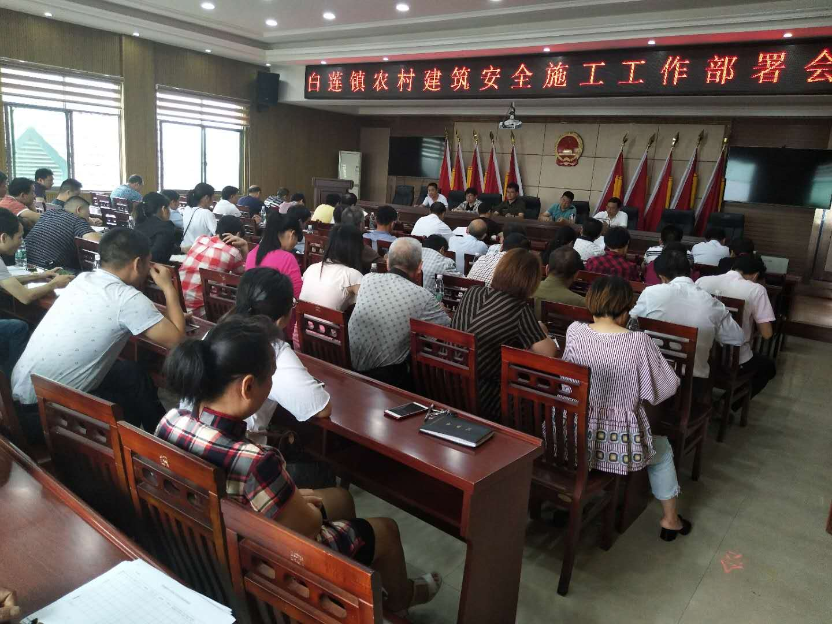

图：会议照片